**GymClub Assignment 2**

**16301078 王琦锋**

**16301041 李博涵**

1. **实现简介**

**本次作用采用Andriod Retrofit + Django 分别完成对前后端的编写。**

**采用Toast和RecycleView布局对返回信息进行显示。**

1. **API**

public interface APIInterface {  
  
 @POST("register/")  
 Call<Message> createUser(@Body User user); //接收网络请求数据  
  
 @POST("login/")  
 Call<Recieve_User> validateUser(@Body Login_data user);  
  
}

1. **运行结果**
2. **启动服务器和客户端**

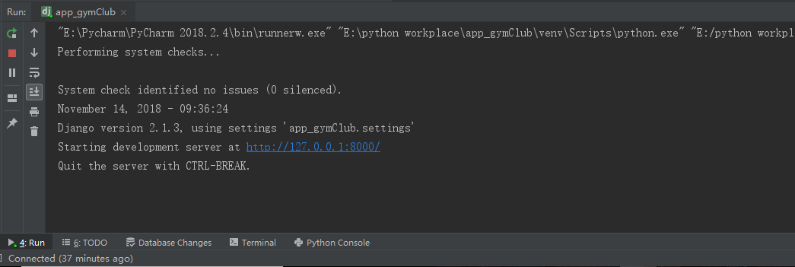

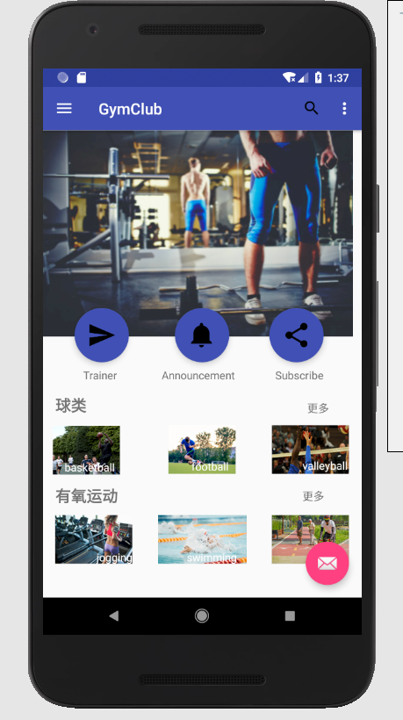

1. **点击头像后，点击“Register here”跳转注册界面**

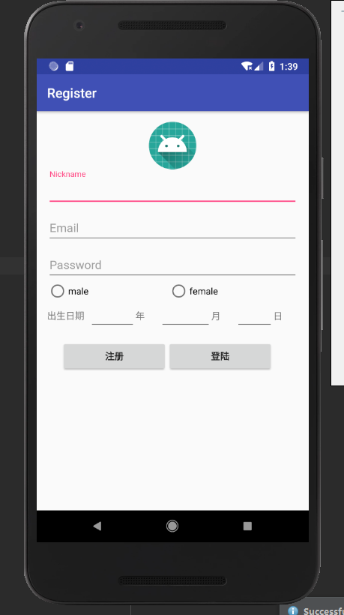

1. **输入不符合要求的邮箱和密码等会报错提示**

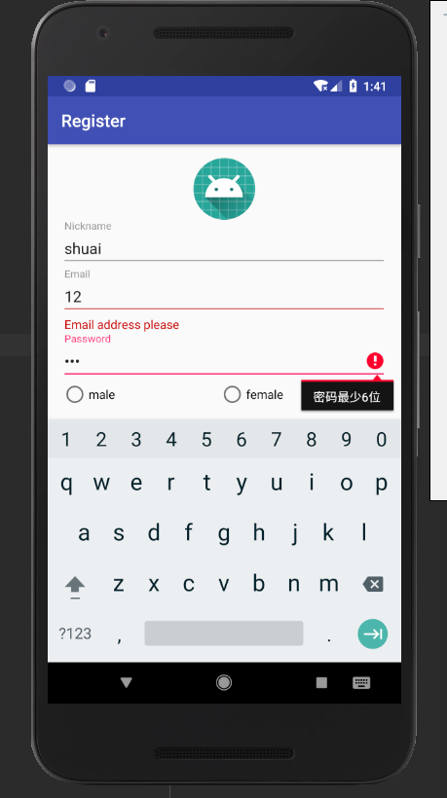

1. **获取表单信息，POST后，服务器返回相应信息，通过toast显示成功与否**



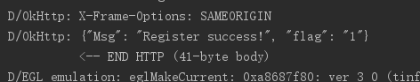

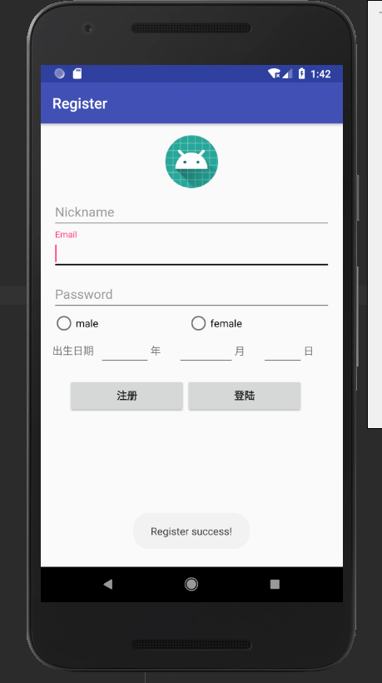

1. **输入登陆信息，返回信息通过toast显示，并且通过RecycleView显示教练信息。**

